Xúc tiến du lịch Việt Nam- Đài Loan
05/04/2017, 9:40
Tối 4-4, tại Hà Nội, Cục Du lịch Đài Loan tổ chức Hội thảo xúc tiến du lịch Việt Nam-Đài Loan, qua đó giới thiệu các thông tin mới nhất về du lịch Đài Loan tới các doanh nghiệp du lịch, lữ hành của Việt Nam, thúc đẩy gia tăng số lượng du khách Việt Nam tới Đài Loan và khách Đài Loan tới Việt Nam.
- Vietjet mở đường bay kết nối TP Hồ Chí Minh với Đài Trung (Đài Loan)
- Đài Loan tiếp tục các chính sách ưu đãi visa Đài Loan cho công dân ASEAN
- Tiếng Việt trở thành môn học chính ở Đài Loan

Trước đó, từ tháng 11-2015, chính phủ Đài Loan ban hành các biện pháp cấp thị thực điện tử thuộc chương trình Quan Hồng dành cho đoàn du lịch chất lượng cao, hiện đã có tổng cộng 1800 đoàn với khoảng 28.597 người đi theo chương trình này.
Từ tháng 1-2/2017, số lượng du khách Việt Nam đến Đài Loan đạt hơn 40.000 người tăng trưởng 91,04 % so với cùng kỳ năm 2016, cho thấy tiềm năng thị trường du lịch outbound của Việt Nam là vô cùng to lớn.
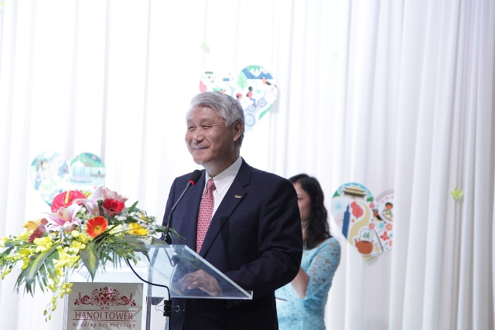
Ông Thạch Thụy Kỳ - Trưởng đại diện Văn phòng Kinh tế và Văn hóa Đài Bắc tại Hà Nội
Trong năm 2017, du lịch Việt Nam- Đài Loan kỳ vọng đạt 1,5 triệu lượt khách. Trong đó, 1 triệu lượt khách Đài Loan sang Việt Nam và 500 ngàn lượt khách Việt Nam sang Đài Loan. Để thúc đẩy càng nhiều du khách Việt Nam đến du lịch Đài Loan và ngược lại, Cục Du lịch Bộ Giao thông Đài Loan đang nỗ lực đẩy mạnh quảng bá hình ảnh Đài Loan, phối hợp với chính sách visa theo đoàn chất lượng cao dành cho công dân Đông Nam Á, từ đó đưa Đài Loan trở thành điểm đến tại nước ngoài được lựa chọn hàng đầu của công dân Việt Nam.
Bên cạnh đó, Đại hội Thể dục thể thao các trường Đại học (2017 World University Games) sẽ được tổ chức tại Đài Bắc từ ngày 19- 30-8-2017, sự kiện thể thao hấp dẫn này cũng sẽ thu hút càng nhiều du khách Việt Nam đến Đài Loan.
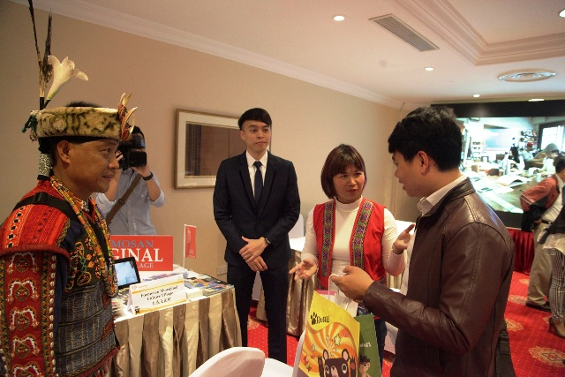
Doanh nghiệp lữ hành Việt Nam- Đài Loan tìm hiểu sản phẩm của nhau tại hội thảo.
Trong khi đó, ông Ngô Hoài Chung, Phó tổng cục trưởng Tổng cục Du lịch cho rằng hội thảo nhằm thúc đẩy giao lưu và trao đổi khách giữa hai bên. Những số liệu là kết quả nổi bật. Năm 2016, gần 700.000 lượt trao đổi khách giữa hai bên. Số khách Việt Nam đi Đài Loan đạt 167.000 lượt, tăng 14% so với năm 2015; khách du lịch đến Việt Nam đạt hơn 507.000 lượt, tăng 37% so với năm 2015, riêng trong 3 tháng đầu năm đạt hơn 150.000 lượt, tăng 22,4% so với cùng kỳ.
Với những điều kiện thuận lợi cùng nỗ lực và quyết tâm của ngành du lịch hai bên, tôi tin tưởng rằng sự hợp tác du lịch giữa hai bên sẽ ngày càng phát triển, đạt được ngày càng nhiều kết quả tốt đẹp.
Cũng tại hội thảo, Cục Du lịch Đài Loan cũng công bố chủ điểm du lịch năm nay của Đài Loan là “Đài Loan sống vui (LOHAS TAIWAN), “sống vui” tập trung vào các vấn đề bảo vệ sức khỏe và giữ gìn tác phong sinh hoạt bền vững.

Lưu Hiệp

